



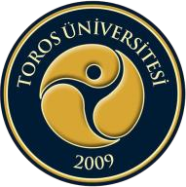
TOROS ÜNİVERSİTESİ MYO AŞÇILIK PROGRAMI 2. SINIF 2018-2019 BAHAR DÖNEMİ HAFTALIK BÜTÜNLEME SINAV PROGRAMI

GÜN  SAAT | PAZARTESİ  10.06.2019 | SALI  11.06.2019 | ÇARŞAMBA  12.06.2019 | PERŞEMBE  13.06.2019 | CUMA  14.06.2019
08:10-09:00
09:10-10:00
10:10-11:00
11:10-12:00
12:00-13:00
13:10-14:00
14:10-15:00
15:10-16:00
16:10-17:00

